第2课 跳绳锻炼有计划

——算法特征

教学设计1

学习活动记录单
任务1：阅读下面各项制定计划建议并判断是否正确。
任务2：对照标准，比较计划，讨论并填写表格。

任务3：归纳总结计算训练时间的一般方法，填写下面的表格。

任务4：根据前面探究的方法，依据思维导图步骤制定自己的个性化跳绳锻炼计划。

活动评价表

教学设计2

学习活动记录单

对比评价已有跳绳计划（勾选）
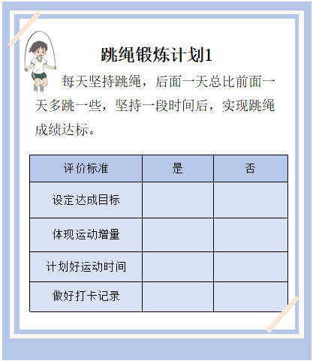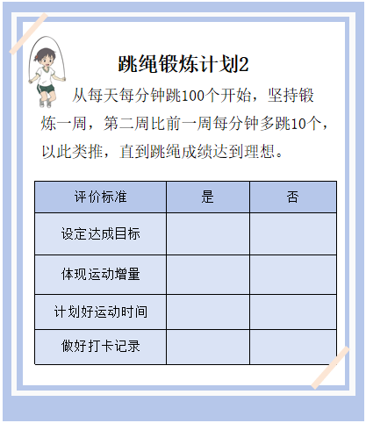
总结个人计划，提炼特征
已知条件： 体现算法特征 输入性□ 可执行性□ 有限性□
计算条件： 体现算法特征 输入性□ 可执行性□ 有限性□
打 卡 表： 体现算法特征 输入性□ 可执行性□ 有限性□
绘制个人跳绳打卡表（形式：手绘、数字化工具Word、画图等）
评价我的跳绳计划
计划符合个人实际情况 ☆☆☆☆☆
每周增量设定切实可行 ☆☆☆☆☆
打卡表设计美观大方 ☆☆☆☆☆

